«НАРХОЗ УНИВЕРСИТЕТІ»

Цифрлық технологиялар мектебі

6B06301 - Киберқауіпсіздік

Диплом алдындағы практикадан өткені туралы

ЕСЕП
«ТОО ОБИТ-телекоммуникации»
ул. Климента Тимирязева 42, 8 (727) 313 1000
Бағыты бойынша: өз бетінше

БББ: 6B06301 - Киберқауіпсіздік
мамандығы бойынша
4-курс студентінің

Телефон: 11000
Email:

«Нархоз Университеті» КЕАҚ-нан
тәжірибе жетекшісі:
аға оқытушысы
Миркасимова Толкын Шабденбековна
___________

Компаниядан тағайындалған тәжірибе жетекшісі

Потанов Александр: _______________
Телефон: ___________

Алматы, 2026

1. Компанияның қысқаша сипаттамасы
ТОО «Обит-Телекоммуникации» - телекоммуникация және ақпараттық технологиялар саласында қызмет атқаратын кәсіпорын. Компанияның негізгі қызметі байланыс қызметтерін ұсыну, желілік инфрақұрылымды ұйымдастыру, ақпараттық жүйелердің тұрақты жұмысын қамтамасыз ету және техникалық қолдау көрсету бағыттарымен байланысты.
Қазіргі таңда телекоммуникация саласы кез келген ұйымның тұрақты жұмыс істеуі үшін маңызды рөл атқарады. Интернет желісіне қосылу, деректерді қауіпсіз тасымалдау, корпоративтік желілерді ұйымдастыру, серверлік және желілік жабдықтардың дұрыс жұмыс істеуі - мұның барлығы кәсіпорындардың күнделікті қызметінде үлкен маңызға ие. Осы тұрғыдан алғанда, ТОО «Обит-Телекоммуникации» сияқты компаниялар ақпараттық инфрақұрылымның үздіксіз жұмысын қамтамасыз ететін маңызды ұйымдардың бірі болып табылады.
Компания өз қызметінде заманауи желілік технологияларды, серверлік жабдықтарды, маршрутизаторлар мен коммутаторларды, сондай-ақ ақпараттық жүйелерді басқаруға арналған бағдарламалық құралдарды қолданады. Бұл жабдықтар мен жүйелер деректер алмасудың жылдамдығын, тұрақтылығын және қауіпсіздігін қамтамасыз етуге бағытталған.
Кәсіпорынның қызметінде IT-инфрақұрылым ерекше орын алады. IT-инфрақұрылымға серверлер, жұмыс станциялары, желілік құрылғылар, байланыс арналары, бағдарламалық қамтамасыз ету және қауіпсіздік құралдары кіреді. Аталған компоненттердің барлығы өзара байланыста жұмыс істеп, ұйымның негізгі бизнес-процестерін қолдайды.
ТОО «Обит-Телекоммуникации» қызметінде ақпараттық қауіпсіздік мәселесі де маңызды болып табылады. Себебі телекоммуникациялық компанияларда желі арқылы үлкен көлемде ақпарат алмасады. Мұндай жағдайда деректердің құпиялылығын, тұтастығын және қолжетімділігін қамтамасыз ету негізгі талаптардың бірі болып саналады.
Компанияның ақпараттық қауіпсіздік саласындағы негізгі міндеттеріне желіге рұқсатсыз кірудің алдын алу, желілік трафикті бақылау, жүйелердің тұрақты жұмысын қамтамасыз ету, осалдықтарды анықтау және қауіптерді уақытылы бағалау жатады.
Практика барысында мен кәсіпорынның жалпы құрылымымен, IT-инфрақұрылымымен және ақпараттық қауіпсіздікке қатысты негізгі процестерімен таныстым. Сонымен қатар желілік трафикті талдау, желілік протоколдардың жұмысын зерттеу және аномалияларды анықтау сияқты дипломдық жұмысыммен байланысты бағыттарға ерекше назар аудардым.
Осылайша, ТОО «Обит-Телекоммуникации» преддипломдық практикадан өту үшін қолайлы база болды. Компанияның қызметі мен қолданылатын технологиялары киберқауіпсіздік саласындағы теориялық білімді тәжірибе жүзінде бекітуге мүмкіндік берді.

2. Іс-әрекеттінің негізгі бағыттарының тізімі:
Жұмыс сипаттамасы | Осы жұмыс түрін орындауда  қандай жаңа білім немесе  дағдылар қалыптасты | Осы білім немесе дағдылар қалай көрінді (мысалы, табысты орындалды)
Кәсіпорынның қызметімен және IT-инфрақұрылымымен танысу | Бұл кезеңде мен кәсіпорынның жалпы жұмыс істеу принциптерімен, оның бөлімдерінің өзара байланысымен және IT-инфрақұрылымының құрылымымен таныстым. Серверлердің, жұмыс станцияларының және желілік құрылғылардың қызметін түсіну бойынша теориялық білімімді тәжірибемен ұштастырдым. Сонымен қатар IT-жүйелердің кәсіпорын қызметіндегі рөлі туралы толық түсінік қалыптасты. | Алынған білімнің нәтижесінде мен кәсіпорынның желілік және ақпараттық жүйелерінің құрылымын түсініп, олардың қалай өзара әрекеттесетінін талдай алдым. IT-инфрақұрылымның негізгі элементтерін ажыратып, олардың функцияларын нақты мысалдар арқылы түсіндіре алдым.
Жергілікті желінің құрылымын, топологиясын және IP-адрестеу жүйесін зерттеу | Бұл жұмысты орындау барысында мен желілік топологиялардың түрлерін (жұлдызша, шина, аралас), олардың ерекшеліктерін және қолданылу салаларын тереңірек зерттедім. Сонымен қатар IP-адрестеу принциптері, ішкі және сыртқы адрестердің айырмашылығы, желідегі құрылғылардың адресациясы туралы білімімді кеңейттім. | Практика барысында мен желідегі құрылғылардың орналасуын және олардың өзара байланысын анықтай алдым. IP-адрестердің қалай бөлінетінін түсініп, желі құрылымын логикалық түрде талдауға дағдыландым.
TCP/IP, DNS, DHCP сияқты желілік протоколдарды зерттеу | Бұл кезеңде мен желілік протоколдардың жұмыс істеу принциптерін, олардың әрқайсысының желідегі рөлін және деректер алмасу процесіндегі маңызын зерттедім. TCP/IP моделі деңгейлерін, DNS қызметінің атауларды IP-адреске түрлендіру механизмін және DHCP арқылы автоматты IP тарату процесін түсіндім. | Алынған білім арқылы мен желіде деректердің қалай берілетінін, клиент пен сервер арасындағы байланыс қалай орнатылатынын нақты түсіндіре алдым. Сонымен қатар әрбір протоколдың қызметін ажыратып, олардың желідегі маңызын талдадым.
Желілік қауіпсіздік негіздерін зерттеу | Бұл жұмысты орындау барысында мен ақпараттық қауіпсіздіктің негізгі ұғымдарын, қауіптер мен шабуыл түрлерін (мысалы, рұқсатсыз кіру, DoS шабуылдары, трафикті ұстап қалу) зерттедім. Сонымен қатар желіні қорғау әдістері мен қауіпсіздік шаралары туралы білімімді толықтырдым. | Практика барысында мен желідегі ықтимал қауіптерді анықтап, олардың салдарын бағалай алдым. Сонымен қатар қауіпсіздік шараларының маңызын түсініп, оларды қолдану қажеттілігін негіздей алдым.
Wireshark бағдарламасы арқылы желілік трафикті талдау | Wireshark бағдарламасымен жұмыс істеу барысында мен желілік пакеттердің құрылымын, әртүрлі протоколдардың ерекшеліктерін және трафикті фильтрациялау әдістерін үйрендім. Бұл маған желідегі деректер алмасу процесін тереңірек түсінуге мүмкіндік берді. | Практикада мен нақты желілік трафикті бақылап, әртүрлі протоколдарға тиесілі пакеттерді ажырата алдым. Фильтрлерді қолдану арқылы қажетті ақпаратты бөліп алып, желіде қандай процестер жүріп жатқанын талдай алдым.
Желідегі аномалияларды және күдікті белсенділікті анықтау | Бұл кезеңде мен қалыпты және қалыпты емес трафиктің айырмашылықтарын зерттеп, желідегі аномалияларды анықтау әдістерімен таныстым. Сонымен қатар күдікті белсенділіктің белгілерін және олардың себептерін анықтау дағдыларын меңгердім. | Практика барысында мен желідегі күдікті әрекеттерді байқап, олардың қалыпты трафиктен айырмашылығын анықтай алдым. Сонымен қатар мұндай жағдайлардың ықтимал себептерін талдап, оларды бағалай алдым.
Ақпараттық қауіпсіздік тұрғысынан осалдықтарды талдау | Бұл жұмысты орындау кезінде мен жүйедегі әлсіз тұстарды анықтау, оларды бағалау және жою жолдарын ұсыну дағдыларын дамыттым. Осалдықтардың ақпараттық қауіпсіздікке әсерін түсіндім. | Практика нәтижесінде мен желідегі кейбір әлсіз тұстарды анықтап, оларды жою бойынша ұсыныстар жасай алдым. Бұл қауіпсіздік деңгейін арттыруға бағытталған нақты қадамдарды түсінуге көмектесті.
Дипломдық жұмысқа материалдар жинау және талдау | Практика барысында мен зерттеу жүргізу, ақпаратты жүйелеу, талдау және қорытынды жасау дағдыларын дамыттым. Жиналған мәліметтер дипломдық жұмыстың практикалық бөлігін орындауға негіз болды. | Алынған материалдарды жүйелеп, оларды дипломдық жұмысқа қолдануға дайын күйге келтірдім. Сонымен қатар зерттеу нәтижелерін талдап нақты қорытындылар жасай алдым.

Практика барысында келесі мәселелер анықталды:
Біріншіден, желілік трафикті толыққанды бақылау жүйесі жеткіліксіз деңгейде дамыған. Бұл желідегі күдікті белсенділікті уақытында анықтауға кедергі келтіруі мүмкін.
Екіншіден, қауіпсіздік оқиғаларын орталықтандырылған түрде жинау және талдау жүйесі жеткілікті деңгейде ұйымдастырылмаған. Бұл қауіпсіздік инциденттерін талдауды қиындатады.
Үшіншіден, желілік құрылғылардың конфигурациясында осалдықтардың болуы мүмкін. Бұл желіге рұқсатсыз кіру қаупін арттырады.
Төртіншіден, желідегі аномалияларды автоматты түрде анықтау жүйесінің болмауы қауіпсіздік деңгейін төмендетуі мүмкін.

Кәсіпорын қызметімен танысу, техника қауіпсіздігі бойынша нұсқаулықтан өту, ұйымдық құрылымды талдау, бөлімдердің қызметін зерттеу және IT-бөлімнің жұмысымен танысу
Преддипломдық практиканың алғашқы аптасында мен ең алдымен ТОО «Обит-Телекоммуникации» кәсіпорнының жалпы қызметімен таныстым. Практиканың бастапқы кезеңі ұйымның ішкі құрылымын, жұмыс тәртібін және негізгі қызмет бағыттарын түсінуге арналды. Бұл аптада мен компанияның телекоммуникация және ақпараттық технологиялар саласындағы рөлін, оның клиенттерге ұсынатын қызмет түрлерін және IT-инфрақұрылымды қолдау бойынша атқаратын міндеттерін зерттедім.
Алғашқы күндері техника қауіпсіздігі бойынша нұсқаулықтан өттім. Жұмыс орнында қауіпсіздік талаптарын сақтау, техникалық жабдықтармен дұрыс жұмыс істеу, серверлік және желілік құрылғылар орналасқан аймақтарда тәртіп сақтау ережелері түсіндірілді. Сонымен қатар ақпараттық жүйелермен жұмыс істеу кезінде құпиялылықты сақтау, рұқсат етілмеген әрекеттерге жол бермеу және ұйымның ішкі ережелерін орындау қажеттілігі қарастырылды.
Осы аптада кәсіпорынның ұйымдық құрылымын зерттедім. Компаниядағы бөлімдердің өзара байланысы, олардың негізгі функциялары және жұмыс процесіндегі рөлі талданды. Әсіресе IT-бөлімнің қызметіне ерекше назар аударылды. IT-бөлімнің міндеттері тек техникалық қолдау көрсетумен шектелмей, желілік инфрақұрылымның тұрақты жұмысын қамтамасыз ету, ақпараттық жүйелердің қолжетімділігін сақтау, серверлік және желілік жабдықтардың жұмысын бақылау сияқты маңызды бағыттарды қамтитыны анықталды.
Сонымен қатар кәсіпорындағы ақпараттық технологиялардың жалпы рөлі зерттелді. Компания қызметінің тұрақты жүруі үшін желінің үздіксіз жұмыс істеуі, деректердің қауіпсіз сақталуы және ақпараттық жүйелердің қолжетімді болуы маңызды екені түсінілді. Бұл менің дипломдық жұмысымның тақырыбымен тікелей байланысты болды, себебі желілік трафикті талдау және аномалияларды анықтау ұйымның ақпараттық қауіпсіздігін арттыруға бағытталған.
Апта соңында мен кәсіпорынның IT-инфрақұрылымы туралы бастапқы түсінік қалыптастырдым. Серверлер, жұмыс станциялары, желілік құрылғылар және байланыс арналары бір жүйе ретінде жұмыс істейтіні қарастырылды. Осы кезеңде алынған мәліметтер практика барысындағы келесі зерттеу жұмыстарына негіз болды. Алғашқы апта маған ұйымның жұмыс ортасын түсінуге, практика мақсатын нақтылауға және дипломдық жобаға қажетті бағыттарды анықтауға мүмкіндік берді.
Кәсіпорынның ақпараттық жүйелері мен IT-инфрақұрылымын зерттеу, серверлік жабдықтарды, жұмыс станцияларын және желілік құрылғыларды талдау, олардың өзара байланысын анықтау
Практиканың екінші аптасында кәсіпорынның IT-инфрақұрылымын тереңірек зерттеу жұмыстары жүргізілді. Бұл кезеңде мен бірінші аптада алған жалпы түсініктерімді нақтылап, ақпараттық жүйелердің ішкі құрылымын және олардың өзара әрекеттесу принциптерін жан-жақты қарастырдым.
Ең алдымен серверлік жүйелердің жұмыс істеу принциптері зерттелді. Серверлердің негізгі қызметтері, атап айтқанда деректерді сақтау, өңдеу және желі арқылы тарату процестері талданды. Сонымен қатар серверлік архитектураның тұрақтылығы мен сенімділігі кәсіпорынның үздіксіз жұмыс істеуінде маңызды рөл атқаратыны анықталды. Серверлердің орталықтандырылған басқару жүйесі арқылы барлық ақпараттық процестерді үйлестіру мүмкіндігі қарастырылды.
Жұмыс станцияларының конфигурациясы да зерттелді. Пайдаланушылардың компьютерлері желіге қалай қосылатыны, қандай операциялық жүйелер қолданылатыны және олардың серверлермен өзара әрекеттесу принциптері талданды. Бұл маған клиенттік құрылғылар мен серверлік жүйелер арасындағы байланысты тереңірек түсінуге мүмкіндік берді.
Желілік құрылғыларға ерекше назар аударылды. Маршрутизаторлар мен коммутаторлардың қызметі, олардың деректерді бағыттау және таратудағы рөлі зерттелді. Коммутаторлардың жергілікті желі ішінде деректерді тиімді таратуға жауапты екені, ал маршрутизаторлардың әртүрлі желілер арасындағы байланысты қамтамасыз ететіні қарастырылды. Сонымен қатар бұл құрылғылардың дұрыс конфигурациялануы желінің тұрақты және қауіпсіз жұмыс істеуінің негізгі шарттарының бірі екені анықталды.
Практика барысында IT-инфрақұрылым компоненттерінің өзара байланысы мен біртұтас жүйе ретінде жұмыс істеу принциптері талданды. Әрбір элементтің (сервер, жұмыс станциясы, желілік құрылғы) жалпы жүйедегі орны мен маңызы анықталды. Бұл маған ақпараттық жүйелердің кешенді құрылымын түсінуге мүмкіндік берді.
Сонымен қатар осы аптада ақпараттық қауіпсіздік тұрғысынан инфрақұрылымды қарастыруға алғашқы қадамдар жасалды. Яғни жүйенің қай бөліктері қауіптерге көбірек ұшырауы мүмкін екені, қандай компоненттер ерекше қорғауды қажет ететіні туралы бастапқы талдау жүргізілді.
Апта соңында мен кәсіпорынның IT-инфрақұрылымы туралы толық әрі жүйелі түсінік қалыптастырдым. Бұл білімдер келесі кезеңдерде желілік топологияны, протоколдарды және трафикті талдау жұмыстарын орындауға негіз болды.

Сурет 1 – Кәсіпорынның желілік топологиясының үлгісі
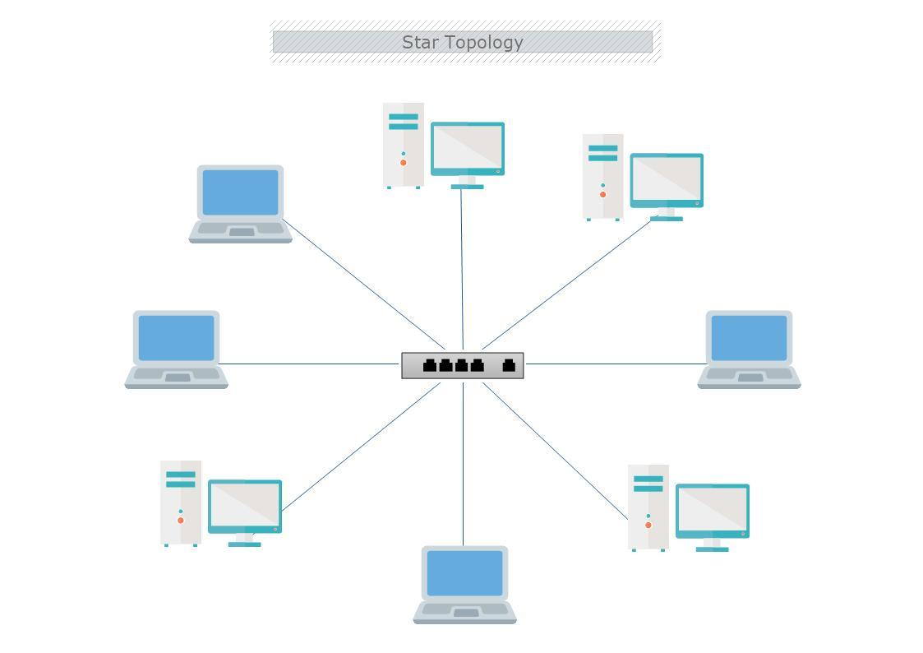
Жергілікті желінің құрылымын зерттеу, желілік топологияны анықтау, IP-адрестеу жүйесін талдау және желідегі құрылғылар арасындағы байланысты зерттеу
Практиканың үшінші аптасында мен кәсіпорындағы жергілікті желінің (LAN) құрылымын, оның физикалық және логикалық топологиясын, сондай-ақ IP-адрестеу жүйесін жан-жақты зерттеуге назар аудардым. Бұл кезең алдыңғы аптада қарастырылған IT-инфрақұрылым элементтерін нақты желілік деңгейде талдауға мүмкіндік берді.
Алдымен желінің физикалық құрылымы қарастырылды: жұмыс станцияларының, серверлердің және желілік құрылғылардың (коммутаторлар, маршрутизаторлар) өзара қосылу тәсілдері талданды. Құрылғылардың орналасу логикасы, кабельдік байланыстар және деректердің берілу жолдары зерттелді. Сонымен қатар кәсіпорында қолданылатын желілік топология анықталып, оның тиімділігі бағаланды. Жұлдызша және аралас топология элементтерінің қолданылуы желінің басқарылуын жеңілдететіні және ақауларды оқшаулауға мүмкіндік беретіні байқалды.
Келесі кезеңде желінің логикалық құрылымы талданды. Бұл жерде әртүрлі желілік сегменттердің бөлінуі, олардың өзара байланысы және трафиктің бағытталу принциптері қарастырылды. Маршрутизаторлардың желілер арасындағы байланысты қамтамасыз етудегі рөлі және коммутаторлардың жергілікті желі ішіндегі деректерді тиімді тарату функциясы нақты мысалдар арқылы түсіндірілді.
IP-адрестеу жүйесіне ерекше көңіл бөлінді. Ішкі желіде қолданылатын адрестік кеңістік, жеке (private) IP-адрестердің қолданылуы және олардың құрылымы зерттелді. IP-адрестің желі бөлімі мен хост бөліміне бөліну принципі, сондай-ақ құрылғыларды бірегей сәйкестендірудегі маңызы қарастырылды. Сонымен қатар адрестеу жүйесінің дұрыс ұйымдастырылуы желінің тұрақты және қауіпсіз жұмыс істеуіне тікелей әсер ететіні анықталды.
Практика барысында деректердің желі арқылы берілу жолдары да талданды. Яғни ақпараттың бір құрылғыдан екінші құрылғыға қалай жететіні, қандай құрылғылар арқылы өтетіні және қандай протоколдар қолданылатыны қарастырылды. Бұл талдау желідегі трафиктің қозғалысын түсінуге мүмкіндік берді.
Сонымен қатар осы аптада желі құрылымын ақпараттық қауіпсіздік тұрғысынан бағалау жүргізілді. Желідегі ықтимал әлсіз тұстар, мысалы сегментацияның жеткіліксіздігі немесе қолжетімділік деңгейлерінің дұрыс бөлінбеуі сияқты факторлар қарастырылды. Мұндай жағдайлар желіге рұқсатсыз қол жеткізу тәуекелін арттыруы мүмкін екені анықталды.
Апта қорытындысында мен жергілікті желінің құрылымы, оның топологиясы және IP-адрестеу жүйесі туралы терең әрі жүйелі түсінік қалыптастырдым. Бұл білімдер келесі кезеңдерде желілік протоколдарды зерттеу және трафикті талдау жұмыстарын орындауға негіз болды.
TCP/IP хаттамалар жиынтығын, DNS және DHCP қызметтерінің жұмыс істеу принциптерін зерттеу, желідегі деректер алмасу процесін талдау
Практиканың төртінші аптасында негізгі назар желілік протоколдарды тереңірек зерттеуге және олардың нақты желі ішінде қалай жұмыс істейтінін түсінуге аударылды. Бұл кезеңде мен TCP/IP хаттамалар жиынтығының құрылымын, оның деңгейлерін және әр деңгейдің атқаратын қызметін жан-жақты қарастырдым.
Ең алдымен TCP/IP моделінің деңгейлері (қолданбалы, тасымалдау, желілік және арналық деңгейлер) зерттелді. Әр деңгейдің деректерді тасымалдау процесіндегі рөлі талданып, олардың өзара байланысы түсіндірілді. Мысалы, қолданбалы деңгейде пайдаланушы сұраныстары қалыптасса, тасымалдау деңгейінде деректер сегменттерге бөлініп, жеткізілу сенімділігі қамтамасыз етіледі. Желілік деңгей деректерді бағыттауға жауап берсе, арналық деңгей физикалық жеткізуді жүзеге асырады.
Сонымен қатар TCP және UDP протоколдарының айырмашылықтары қарастырылды. TCP протоколының сенімді байланыс орнату механизмі (үш сатылы қол алысу - handshake) және деректердің жоғалуын бақылау әдістері зерттелді. Ал UDP протоколының жылдам, бірақ сенімсіз тасымалдау ерекшелігі талданды. Бұл айырмашылықтар әр протоколдың қолданылу саласын түсінуге мүмкіндік берді.
Бұл аптада DNS (Domain Name System) қызметінің жұмыс істеу принциптері де зерттелді. Домендік атауларды IP-адрестерге түрлендіру процесі кезең-кезеңімен қарастырылды. DNS серверлерінің иерархиялық құрылымы және олардың желідегі маңызы түсіндірілді. Бұл қызметтің дұрыс жұмыс істеуі желіде ресурстарға қолжетімділікті қамтамасыз ететіні анықталды.
DHCP (Dynamic Host Configuration Protocol) қызметінің жұмысы да талданды. DHCP серверінің желідегі құрылғыларға автоматты түрде IP-адрес, шлюз және DNS параметрлерін тағайындау процесі қарастырылды. Бұл қызметтің желіні басқаруды жеңілдететіні және қателіктердің алдын алатыны анықталды.
Практика барысында желідегі деректер алмасу процесін кешенді түрде түсіну үшін әртүрлі сценарийлер қарастырылды. Мысалы, пайдаланушы веб-сайтқа кірген кезде қандай процестер жүретіні, қандай протоколдар іске қосылатыны және деректердің қалай жеткізілетіні талданды. Бұл маған желінің нақты жұмыс механизмін толық түсінуге мүмкіндік берді.
Сонымен қатар осы аптада желілік протоколдарды ақпараттық қауіпсіздік тұрғысынан қарастыруға назар аударылды. Яғни кейбір протоколдардың (мысалы, ашық күйдегі трафик) қауіпсіздік тәуекелдерін тудыруы мүмкін екені және оларды қорғау қажеттілігі талданды.
Апта соңында мен желілік протоколдардың жұмыс істеу принциптері туралы терең білім қалыптастырдым. Бұл білімдер келесі кезеңде желілік трафикті талдау және аномалияларды анықтау жұмыстарын тиімді орындауға негіз болды.
Желілік қауіпсіздік негіздерін зерттеу, қолданылып жатқан қауіпсіздік шараларын талдау, желіні қорғау әдістерін қарастыру
Практиканың бесінші аптасында негізгі назар ақпараттық және желілік қауіпсіздік мәселелерін тереңірек зерттеуге аударылды. Бұл кезеңде мен алдыңғы апталарда алынған білімдерді (желілік құрылым, протоколдар, деректер алмасу) қауіпсіздік тұрғысынан талдап, желідегі ықтимал қауіптер мен осалдықтарды анықтау бағытында жұмыс жүргіздім.
Ең алдымен ақпараттық қауіпсіздіктің негізгі қағидаттары қарастырылды. Атап айтқанда, деректердің құпиялылығы (confidentiality), тұтастығы (integrity) және қолжетімділігі (availability) ұғымдары жан-жақты зерттелді. Бұл қағидаттар кез келген ақпараттық жүйенің қауіпсіз жұмыс істеуінің негізі болып табылатыны анықталды.
Сонымен қатар желідегі қауіптердің негізгі түрлері талданды. Рұқсатсыз қол жеткізу, зиянды бағдарламалар, фишинг шабуылдары, желілік шабуылдар (мысалы, DoS/DDoS) сияқты қауіптер қарастырылды. Әрбір қауіптің қалай жүзеге асатыны, қандай салдарға әкелуі мүмкін екені және оларды алдын алу жолдары зерттелді.
Практика барысында желілік қауіпсіздік механизмдеріне де назар аударылды. Желіні қорғау үшін қолданылатын құралдар, мысалы брандмауэр (firewall), антивирустық бағдарламалар, қолжетімділікті басқару жүйелері және аутентификация әдістері қарастырылды. Бұл құралдардың желіні қорғаудағы рөлі мен тиімділігі талданды.
Осы аптада ерекше көңіл желідегі қауіпсіздік саясатына бөлінді. Қауіпсіздік саясаты ұйымдағы ақпараттық ресурстарды қорғаудың негізгі ережелерін анықтайды. Пайдаланушылардың құқықтарын шектеу, парольдік саясат, деректерге қолжетімділік деңгейлері сияқты аспектілердің маңыздылығы түсіндірілді.
Сонымен қатар ақпараттық қауіпсіздік тұрғысынан желілік инфрақұрылымға талдау жүргізілді. Қай элементтер қауіпке көбірек ұшырауы мүмкін екені анықталды. Мысалы, дұрыс қорғалмаған серверлер немесе ашық порттар арқылы жүйеге рұқсатсыз кіру мүмкіндігі қарастырылды.
Бұл аптада алынған білімдер мен тәжірибе дипломдық жұмысыммен тікелей байланысты болды. Желілік қауіпсіздікті қамтамасыз ету үшін трафикті талдау және аномалияларды анықтау маңызды екені айқындалды. Себебі көптеген шабуылдарды желідегі күдікті белсенділікті бақылау арқылы ерте кезеңде анықтауға болады.
Апта қорытындысында мен ақпараттық қауіпсіздік саласында теориялық және практикалық білімімді едәуір толықтырдым. Желідегі қауіптерді анықтау, оларды талдау және алдын алу жолдарын түсіну бойынша дағдылар қалыптасты. Бұл білімдер келесі кезеңде желілік трафикті талдау жұмыстарын тиімді орындауға негіз болды.
Wireshark бағдарламасы арқылы желілік трафикті талдау, пакеттерді сүзу, протоколдар бойынша трафикті зерттеу және деректер алмасу ерекшеліктерін анықтау
Практиканың алтыншы аптасында негізгі назар желілік трафикті тәжірибелік түрде талдауға, нақты деректермен жұмыс істеуге және желіде жүріп жатқан процестерді терең түсінуге аударылды. Бұл кезең дипломдық жұмыс тақырыбымен тікелей байланысты болғандықтан, Wireshark бағдарламасын қолдану арқылы желілік пакеттерді зерттеу жұмыстары жүргізілді.
Апта басында Wireshark бағдарламасының интерфейсімен және негізгі мүмкіндіктерімен таныстым. Бағдарламаның желілік интерфейстерден трафикті ұстап алу (capture) механизмі, пакеттерді сақтау және оларды талдау құралдары қарастырылды. Сонымен қатар нақты желілік интерфейсті таңдау және трафикті дұрыс жазып алу тәсілдері үйренілді.
Практика барысында әртүрлі желілік пакеттерді бақылау арқылы олардың құрылымы зерттелді. Әрбір пакет бірнеше қабаттан тұратыны және әр қабатта белгілі бір ақпарат сақталатыны анықталды. Мысалы, Ethernet, IP, TCP/UDP және қолданбалы деңгейдегі мәліметтер жеке-жеке талданды. Бұл маған деректердің желі арқылы қалай тасымалданатынын нақты көруге мүмкіндік берді.
Фильтрация әдістеріне ерекше көңіл бөлінді. Wireshark бағдарламасында арнайы сүзгілерді қолдану арқылы тек қажетті пакеттерді бөліп алу мүмкіндігі қарастырылды. Мысалы, белгілі бір IP-адреске немесе нақты протоколға қатысты трафикті ғана көрсету арқылы талдау жүргізілді. Бұл үлкен көлемдегі деректер арасынан маңызды ақпаратты анықтауға көмектесті.
Сонымен қатар HTTP, DNS және TCP сияқты кеңінен қолданылатын протоколдар бойынша трафик талданды. HTTP сұраныстары мен жауаптары, DNS сұраныстары және TCP байланысының орнатылу процесі (handshake) нақты мысалдар арқылы зерттелді. Бұл маған теориялық білімді тәжірибеде қолдануға мүмкіндік берді.
Практика барысында желідегі қалыпты трафиктің мінез-құлқын бақылау да маңызды болды. Қалыпты жағдайда қандай пакеттер жүретіні, қандай порттар қолданылатыны және байланыс қалай орнатылатыны анықталды. Бұл келесі кезеңде аномалияларды анықтау үшін негіз ретінде қарастырылды.
Ақпараттық қауіпсіздік тұрғысынан желілік трафикті талдаудың маңыздылығы да ерекше атап өтілді. Себебі көптеген шабуылдар желіде күдікті пакеттер немесе әдеттен тыс байланыстар түрінде көрінеді. Сондықтан трафикті дұрыс талдау қауіптерді ерте анықтауға мүмкіндік береді.
Апта соңында мен Wireshark бағдарламасын қолдану арқылы желілік трафикті талдау бойынша практикалық дағдылар қалыптастырдым. Пакеттерді талдау, фильтрация қолдану, протоколдарды ажырату және желідегі процестерді бақылау қабілеттерім айтарлықтай дамыды. Бұл тәжірибе дипломдық жұмысымның практикалық бөлігін орындауда маңызды рөл атқарады.
Сурет 2 – Wireshark бағдарламасында желілік трафикті талдау
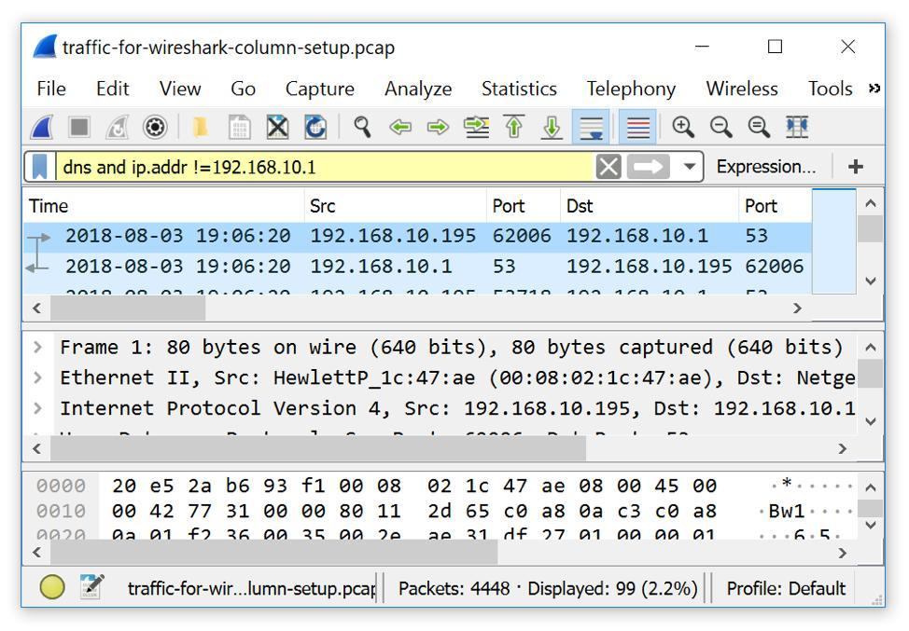

Желідегі аномалияларды анықтау әдістерін зерттеу, күдікті белсенділікті талдау, ықтимал қауіптерді анықтау және оларды бағалау
Практиканың жетінші аптасында негізгі назар желідегі аномалияларды анықтау, күдікті белсенділікті талдау және ақпараттық қауіпсіздік тұрғысынан ықтимал қауіптерді бағалауға аударылды. Бұл кезең алдыңғы аптада алынған тәжірибелік дағдыларға (желілік трафикті талдау) негізделіп, оларды тереңдетуге бағытталды.
Апта басында қалыпты және қалыпты емес (аномальды) желілік трафиктің айырмашылықтары жан-жақты қарастырылды. Қалыпты жағдайда желіде қандай пакеттер жүретіні, қандай протоколдар жиі қолданылатыны және байланыс қандай тәртіппен орнатылатыны талданды. Осы мәліметтер негізінде қалыпты трафиктің «үлгісі» қалыптастырылды.
Осыдан кейін аномалия ұғымы қарастырылды. Яғни желіде қалыпты мінез-құлықтан ауытқитын әрекеттердің қандай белгілері бар екені зерттелді. Мысалы, белгісіз IP-адрестерден келетін көп мөлшердегі сұраныстар, әдеттен тыс порттарға қосылу әрекеттері, трафик көлемінің күрт өсуі немесе қайталанатын пакеттер ағыны сияқты жағдайлар қарастырылды.
Практика барысында Wireshark арқылы алынған трафикті пайдаланып, күдікті белсенділікті анықтауға талдау жүргізілді. Әртүрлі фильтрлер қолдану арқылы белгілі бір құрылғыларға немесе протоколдарға қатысты трафик зерттелді. Бұл желідегі қалыпты емес әрекеттерді нақтырақ анықтауға мүмкіндік берді.
Сонымен қатар ықтимал шабуыл түрлерінің белгілері қарастырылды. Мысалы, DoS (Denial of Service) шабуылы кезінде желіге көп мөлшерде сұраныс жіберілетіні, ал порт сканерлеу кезінде әртүрлі порттарға қосылу әрекеттері байқалатыны анықталды. Мұндай әрекеттерді желілік трафиктен анықтау тәсілдері талданды.
Бұл аптада аномалияларды анықтаудың маңыздылығы ерекше атап өтілді. Себебі көптеген кибершабуылдар бастапқы кезеңде тек күдікті трафик ретінде көрінеді. Егер мұндай белгілер уақытында анықталмаса, шабуылдың салдары ауыр болуы мүмкін.
Сонымен қатар желідегі қауіптерді бағалау жұмыстары жүргізілді. Яғни анықталған күдікті әрекеттердің қаншалықты қауіпті екені, олардың жүйеге әсері және алдын алу шаралары қарастырылды. Бұл маған қауіптерді тек анықтап қана қоймай, оларды талдап, бағалау дағдыларын дамытуға мүмкіндік берді.
Практика барысында алынған нәтижелер дипломдық жұмысыммен тікелей байланысты болды. Желілік трафикті талдау және аномалияларды анықтау арқылы қауіптерді ерте кезеңде анықтау мүмкіндігі дәлелденді. Бұл өз кезегінде ақпараттық қауіпсіздікті арттыруға бағытталған тиімді тәсілдердің бірі болып табылады.
Апта қорытындысында мен желідегі аномалияларды анықтау, күдікті белсенділікті талдау және қауіптерді бағалау бойынша практикалық дағдылар қалыптастырдым. Бұл тәжірибе дипломдық жұмысымның негізгі бөлімдерінің бірі болып табылады және болашақ кәсіби қызметімде маңызды рөл атқарады.

Сурет 3 – Желілік трафиктің өзгеру динамикасы
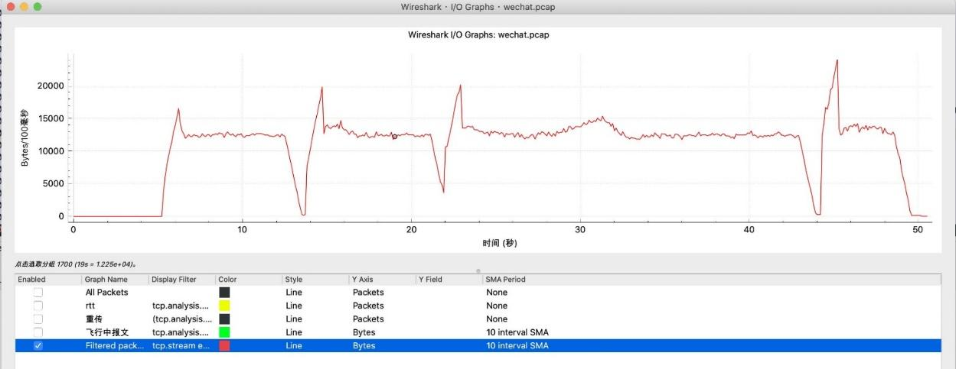

Сурет 4 – Wireshark бағдарламасында желілік трафикті талдау

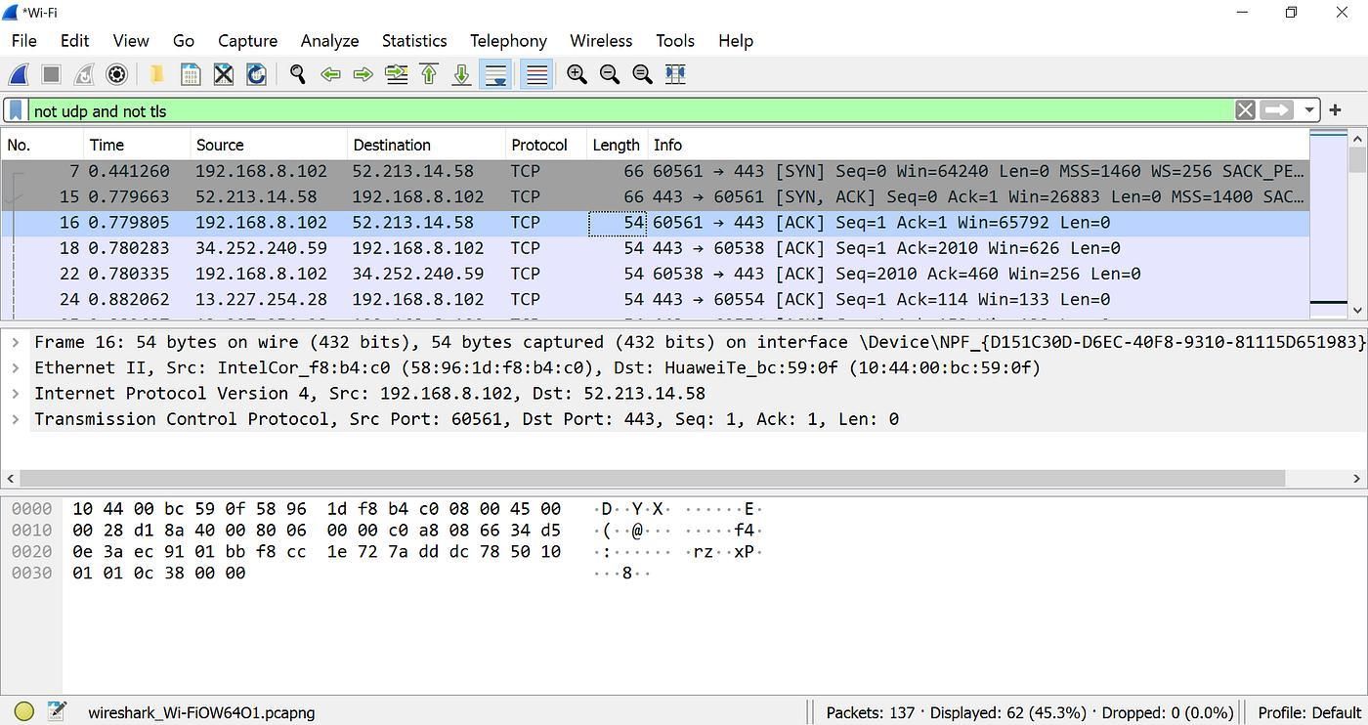
Ақпараттық қауіпсіздік тұрғысынан осалдықтарды анықтау, оларды талдау, алынған нәтижелерді жүйелеу және дипломдық жұмысқа қажетті материалдарды жинақтау Практиканың сегізінші, қорытынды аптасында алдыңғы кезеңдерде алынған барлық мәліметтер мен нәтижелерді жүйелеу, талдау және қорытындылау жұмыстары жүргізілді. Бұл кезеңде негізгі мақсат – практика барысында жинақталған тәжірибені дипломдық жұмысқа бейімдеу және жалпы зерттеу нәтижелерін нақтылау болды.
Апта басында желілік инфрақұрылымға қатысты жиналған деректер қайта қарастырылып, оларды құрылымдау жұмыстары жүргізілді. Алдыңғы апталарда зерттелген желілік топология, протоколдар, трафик талдауы және қауіпсіздік аспектілері бір жүйеге келтірілді. Бұл мәліметтер дипломдық жұмыстың теориялық және практикалық бөлімдерін қалыптастыру үшін негіз ретінде қарастырылды.
Сонымен қатар ақпараттық қауіпсіздік тұрғысынан анықталған осалдықтарға талдау жасалды. Желідегі әлсіз тұстар, олардың пайда болу себептері және ықтимал қауіптері бағаланды. Бұл осалдықтарды жою немесе азайту бойынша ұсыныстар әзірленді. Мысалы, желілік трафикті тұрақты бақылау, қауіпсіздік журналдарын талдау және күдікті әрекеттерді автоматты түрде анықтау қажеттілігі атап өтілді.
Бұл аптада дипломдық жұмысқа тікелей қатысты материалдарды дайындау жұмыстары жүргізілді. Желілік трафикті талдау нәтижелері, аномалияларды анықтау әдістері және алынған тәжірибелер жүйеленіп, зерттеу жұмысының негізіне айналды. Сонымен қатар алынған мәліметтерді талдау арқылы нақты қорытындылар жасалды.
Практика барысында алынған нәтижелерді бағалау да жүргізілді. Желілік трафикті талдау және аномалияларды анықтау тәсілдерінің тиімділігі қарастырылып, олардың ақпараттық қауіпсіздік деңгейін арттырудағы маңызы анықталды. Бұл тәсілдердің компания үшін практикалық пайдасы негізделді.
Апта соңында преддипломдық практика бойынша есептік құжаттарды рәсімдеу жұмыстары орындалды. Практика күнделігі, жоспар-кесте және қорытынды есеп дайындалып, барлық материалдар талаптарға сәйкес жүйеленді.
Жалпы алғанда, практика барысында алынған білім мен дағдылар қорытындыланып, олардың болашақ кәсіби қызметте қолдану мүмкіндіктері қарастырылды. Бұл кезеңде мен тек теориялық білімімді бекітіп қана қоймай, нақты тәжірибе жинақтап, өзімнің кәсіби бағыттағы қабілеттерімді дамыттым.
Практика нәтижесінде желілік трафикті талдау және аномалияларды анықтау ақпараттық қауіпсіздікті қамтамасыз етудің маңызды құралы екені толық дәлелденді. Алынған тәжірибе дипломдық жұмысты сәтті орындауға және болашақта киберқауіпсіздік саласында жұмыс істеуге берік негіз қалыптастырды.

3. Таңдалған диплом жұмысы тақырыбының себептері мен өзектілігін түсіндіру, көрсетілген проблемаларды шешу, компания үшін пайдалылығы аясында
Менің дипломдық жұмысымның тақырыбы желілік трафикті талдау және желідегі аномалияларды анықтау бағытымен байланысты. Бұл тақырыпты таңдаудың негізгі себебі - қазіргі уақытта ақпараттық технологиялардың қарқынды дамуына байланысты киберқауіптердің де көбеюі болып табылады. Қазіргі заманғы ұйымдардың қызметі толықтай дерлік ақпараттық жүйелер мен желілік инфрақұрылымға тәуелді болғандықтан, ақпараттық қауіпсіздік мәселесі ерекше маңызға ие.
ТОО «Обит-Телекоммуникации» кәсіпорнында практикадан өту барысында желілік инфрақұрылымның тұрақты жұмыс істеуі мен ақпараттық қауіпсіздікті қамтамасыз ету ұйым қызметіндегі маңызды бағыттардың бірі екені анықталды. Компанияда желілік құрылғылар, серверлік жүйелер және әртүрлі ақпараттық ресурстар кеңінен қолданылатындықтан, желідегі қауіптерді уақытында анықтау қажеттілігі жоғары екені байқалды.
Практика барысында желілік трафикті бақылау және талдау процестерін зерттеу кезінде бірқатар мәселелер анықталды. Атап айтқанда, желідегі күдікті белсенділікті автоматты түрде анықтау жүйесінің жеткіліксіздігі, қауіпсіздік оқиғаларын орталықтандырылған түрде талдау қажеттілігі және аномалияларды ерте кезеңде анықтау мәселелері қарастырылды. Бұл мәселелер ақпараттық қауіпсіздік деңгейіне әсер етуі мүмкін.
Осыған байланысты желілік трафикті талдау және аномалияларды анықтау тақырыбының өзектілігі айқын көрінеді. Желідегі қалыпты және қалыпты емес белсенділікті ажырату арқылы ықтимал шабуылдарды ерте кезеңде анықтауға болады. Мысалы, желідегі трафик көлемінің күрт артуы, белгісіз IP-адрестерден келетін сұраныстар немесе әдеттен тыс порттарға қосылу әрекеттері қауіптің белгісі болуы мүмкін.
Дипломдық жұмыс аясында желілік трафикті талдау әдістері, аномалияларды анықтау тәсілдері және желілік қауіпсіздікті арттыру жолдары зерттеледі. Сонымен қатар желідегі күдікті белсенділікті анықтауға мүмкіндік беретін модельдер мен тәсілдер қарастырылады.
Бұл дипломдық жұмыстың компания үшін де практикалық маңызы бар. Атап айтқанда:
- желідегі қауіптерді ерте анықтауға мүмкіндік береді;
- ақпараттық қауіпсіздік деңгейін арттыруға көмектеседі;
- желілік инфрақұрылымның тұрақтылығын қамтамасыз етеді;
- рұқсатсыз қол жеткізу әрекеттерін уақытында анықтауға мүмкіндік береді;
- қауіпсіздік инциденттерінің алдын алуға көмектеседі.
Практика барысында алынған мәліметтер дипломдық жұмыстың практикалық бөлімін орындауға негіз болды. Желілік трафикті талдау бойынша жүргізілген тәжірибелік жұмыстар теориялық білімді нақты тәжірибемен ұштастыруға мүмкіндік берді.
Дипломдық жұмыс тақырыбы кафедра тарапынан бұрын бекітілген және практика барысында өзгертілген жоқ. Практика кезінде орындалған зерттеу жұмыстары дипломдық жобаның негізгі бағытымен толық сәйкес келді.
4. Алынған практикалық тәжірибе және компаниямен одан әрі ынтымақтастық жасау бойынша ұсынымдар
Преддипломдық практика барысында мен теориялық білімімді тәжірибеде қолдануға мүмкіндік алдым. Практика кезінде кәсіпорынның IT-инфрақұрылымы, желілік құрылымы және ақпараттық қауіпсіздікке қатысты процестері зерттелді. Бұл өз кезегінде киберқауіпсіздік саласындағы кәсіби білімімді тереңдетуге ықпал етті.
Практика барысында мен желілік технологиялармен жұмыс істеу дағдыларын жетілдірдім. Атап айтқанда, TCP/IP хаттамалар жиынтығының жұмыс істеу принциптерін, DNS және DHCP қызметтерінің қызметін, желілік құрылғылардың өзара байланысын тәжірибе жүзінде зерттедім. Сонымен қатар жергілікті желінің құрылымын талдау арқылы желілік инфрақұрылымды ұйымдастырудың негізгі қағидаттарын түсіндім.
Практика кезінде Wireshark бағдарламасын қолдану арқылы желілік трафикті талдау бойынша тәжірибе жинақталды. Желілік пакеттерді бақылау, фильтрация қолдану, протоколдарды талдау және желідегі процестерді бақылау жұмыстары жүргізілді. Бұл маған желідегі қалыпты және күдікті белсенділікті ажырату дағдыларын дамытуға мүмкіндік берді.
Сонымен қатар ақпараттық қауіпсіздік тұрғысынан ықтимал қауіптер мен осалдықтарды анықтау бағытында тәжірибе алынды. Желідегі күдікті әрекеттерді талдау, қауіптердің ықтимал салдарын бағалау және қауіпсіздік шараларын қарастыру жұмыстары жүргізілді.
Практика нәтижесінде менің келесі кәсіби дағдыларым қалыптасты:
- желілік инфрақұрылымды талдау;
- желілік трафикті зерттеу;
- ақпараттық қауіпсіздік негіздерін тәжірибеде қолдану;
- желідегі аномалияларды анықтау;
- желілік протоколдарды талдау;
- зерттеу жүргізу және алынған нәтижелерді жүйелеу.
Алынған тәжірибе дипломдық жұмысты орындауға маңызды негіз болды және теориялық білімімді практикамен байланыстыруға мүмкіндік берді.
Компаниямен одан әрі ынтымақтастық жасау бойынша келесі ұсынымдар ұсынылады:
Біріншіден, желілік трафикті тұрақты түрде бақылау және талдау жүйесін жетілдіру ұсынылады. Бұл желідегі қауіптерді ерте анықтауға мүмкіндік береді.
Екіншіден, қауіпсіздік оқиғаларын орталықтандырылған түрде жинау және талдау үшін арнайы мониторинг жүйелерін (SIEM, IDS/IPS) енгізу тиімді болады.
Үшіншіден, желілік құрылғылардың конфигурацияларын тұрақты түрде тексеріп, қауіпсіздік талаптарына сәйкестігін бақылау қажет.
Төртіншіден, қызметкерлердің ақпараттық қауіпсіздік бойынша білімін арттыру маңызды. Себебі көптеген қауіптер адам факторымен байланысты болады.
Сонымен қатар дипломдық жұмыс барысында әзірленетін шешімдерді болашақта кәсіпорынның ақпараттық қауіпсіздік жүйесін жетілдіру мақсатында қолдануға болады.
Жалпы алғанда, практика барысында алынған тәжірибе мен зерттеу нәтижелері ТОО «Обит-Телекоммуникации» кәсіпорнының ақпараттық қауіпсіздік деңгейін арттыруға бағытталған ұсыныстар қалыптастыруға мүмкіндік берді.

Қолы

